**MỤC LỤC**

DANH MỤC CÁC HÌNH VẼ III

DANH MỤC CÁC BẢNG BIỂU V

MỞ ĐẦU 1

CHƯƠNG 1 KHẢO SÁT HIỆN TRẠNG HỆ THỐNG 2

1.1 Khảo sát hệ thống trông xe của nhà trường hiện tại 2

1.2 Mô tả hệ thống gửi xe tự động đề tài cũ 2

1.3 So sánh đề tài cũ so với đề tài mới 4

1.4 Mục tiêu 4

1.5 Nhiệm vụ 4

CHƯƠNG 2 PHÂN TÍCH THIẾT KẾ HỆ THỐNG 5

2.1 Yêu cầu của hệ thống 5

2.2 Các công nghệ sử dụng và các bước khi nhận diện 5

2.2.1 Công nghệ sử dụng 5

2.3 Các biểu đồ của hệ thống 10

2.3.1 Xác định tác nhân 10

2.3.2 Xác định ca sử dụng hệ thống 10

2.3.3 Biểu đồ use case hệ thống 10

2.4 Biểu đồ ngữ cảnh 30

2.5 Biểu đồ phân rã chức năng 30

2.6 Biểu đồ luồng dữ liệu 31

2.6.1 Biều đồ luồng dữ liệu mức 0 31

2.6.2 Biều đồ luồng dữ liệu mức 1 31

2.7 Cơ sở dữ liệu của hệ thống 33

2.7.1 Bảng sinh viên 33

2.7.2 Bảng xe 34

2.7.3 Bảng danh sách xe 34

2.7.4 Bảng loại xe 34

2.7.5 Bảng payment 34

2.7.6 Bảng vào 35

2.7.7 Bảng ra 35

2.7.8 Bảng giá 36

2.7.9 Bảng tài khoản 36

2.7.10 Bảng loại vé 36

2.7.11 Bảng sinh viên vé 36

2.8 Diagram sql hệ thống 37

CHƯƠNG 3 MỘT SỐ KẾT QUẢ NGHIÊN CỨU 38

3.1 Giao diện hệ thống quản trị 38

3.1.1 Màn hình đăng nhập 38

3.1.2 Màn hình quản lý xe vào 39

3.1.3 Màn hình quản lý xe ra 40

3.1.4 Màn hình quản lý tài khoản 41

3.1.5 Màn hình quản lý xe của sinh viên 43

3.1.6 Màn hình nạp tiền 45

3.1.7 Màn hình quản lý bảng giá gửi 46

3.1.8 Màn hình thống kê 47

3.2 Giao diện hệ thống quản lý bãi xe 47

3.2.1 Màn hình xe vào 47

3.2.2 Màn hình xe ra 48

3.2.3 QR code 50

3.3 Giao diện nạp tiền online (dành cho sinh viên) 51

3.3.1 Màn hình đăng nhập 51

3.3.2 Màn hình quên mật khẩu 52

3.3.3 Màn hình trang chủ 53

3.3.4 Màn hình thay đổi mật khẩu 54

3.3.5 Màn hình nạp tiền 55

3.3.6 Màn hình thông báo kết quả 57

KẾT LUẬN VÀ HƯỚNG PHÁT TRIỂN 58

TÀI LIỆU THAM KHẢO 59

# DANH MỤC CÁC HÌNH VẼ

Hình 1-1 Màn hình xe vào 3

Hình 1-2 Màn hình xe ra 3

Hình 2-1 Biểu đồ use case của hệ thống 10

Hình 2-2 Biều đồ use case đăng nhập 11

Hình 2-3 Biều đồ trình tự đăng nhập 12

Hình 2-4 Biều đồ hoạt động của tiền trình đăng 12

Hình 2-5 Biều use case quản lý hệ thống 13

Hình 2-6 Biều đồ trình tự của tiến trình thêm sinh viên 14

Hình 2-7 Biều đồ trình tự của tiến trình sửa thông tin sinh viên 14

Hình 2-8 Biều đồ trình tự của tiến trình xem thông tin sinh viên 15

Hình 2-9 Biểu đồ trình tự của tiến trình xóa sinh viên 16

Hình 2-10 Biều đồ trình tự của tiến trình nạp tiền vào tài khoản 17

Hình 2-11 Biểu đồ trình tự của tiến trình thêm xe cho sinh viên 18

Hình 2-12 Biểu đồ hoạt động của tiến trình quản lý sinh viên 19

Hình 2-13 Biểu đồ use case báo cáo, thống kê 19

Hình 2-14 Biều đồ trình tự của tiến trình báo cáo, thống kê 20

Hình 3-15 Biểu đồ hoạt động của báo cáo thống kê 21

Hình 2-16 Biều đồ use case quản lý xe vào 21

Hình 2-17 Biều đồ trình tự của tiến trình quản lý xe vào 22

Hình 2-18 Biểu đồ hoạt động của quản lý xe vào 22

Hình 2-19 Biểu đồ use case quản lý xe ra 23

Hình 2-20 Biểu đồ trình tự của tiến trình xe ra 23

Hình 2-21 Biểu đồ hoạt động của quản lý xe ra 24

Hình 2-22 Biểu đồ use case của nạp tiền online 25

Hình 2-23 Biểu đồ trình tự của tiến trình đăng nhập (website) 26

Hình 2-24 Biều đồ trình tự của tiến trình nạp tiền online 27

Hình 2-25 Biểu đồ hoạt động của tiến trình đăng nhập 28

Hình 2-26 Biểu đồ hoạt động của tiến trình nạp tiền online 29

Hình 2-27 Biều đồ ngữ cảnh của hệ thống 30

Hình 2-28 Biều đồ phân rã chức năng của hệ thống 30

Hình 2-29 Biều đồ luồng dữ liệu mức 0 31

Hình 2-30 Biểu đồ luồng dữ liệu mức 1 của tiến trình “Nhận xe” 32

Hình 2-31 Biểu đồ luồng dữ liệu mức 1 của tiến trình “Trả xe” 32

Hình 2-32 Biểu đồ luồng dữ liệu của tiến trình “Nạp tiền” 33

Hình 3-1 Màn hình đăng nhập 38

Hình 3-2 Màn hình quản lý xe vào 39

Hình 3-3 Màn hình quản lý xe ra 40

Hình 3-4 Màn hình quản lý tài khoản người gửi 41

Hình 3-5 Màn hình danh sách xe của sinh viên 43

Hình 3-6 Màn hình nạp tiền 45

Hình 3-7 Màn hình quản lý bảng giá gửi xe 46

Hình 3-8 Màn hình thống kê 47

Hình 3-9 Màn hình xe vào 47

Hình 3-10 Màn hình xe ra 48

Hình 3-11 Màn hình QR code 50

Hình 3-12 Màn hình đăng nhập (website) 51

Hình 3-13 Màn hình khôi phục mật khẩu 52

Hình 3-14 Màn hình trang chủ 53

Hình 3-15 Màn hình đổi mật khẩu 54

Hình 3-16 Màn hình nạp tiền online cho sinh viên 56

Hình 3-17 Màn hình thông báo 57

# DANH MỤC CÁC BẢNG BIỂU

Bảng 2-1 Bảng CSDL thông tin sinh viên 33

Bảng 2-2 Bảng CSDL thông tin xe 34

Bảng 2-3 Bảng CSDL danh sách xe sinh viên 34

Bảng 2-4 Bảng CSDL thông tin loại xe 34

Bảng 2-5 Bảng CSDL thông tin giao dịch vnpay 35

Bảng 2-6 Bảng CSDL thông tin xe vào 35

Bảng 2-7 Bảng CSDL thông tin xe ra 35

Bảng 2-8 Bảng CSDL thông tin bảng giá gửi 36

Bảng 2-9 Bảng CSDL thông tin tài khoản 36

Bảng 2-10 Bảng CSDL thông tin loại vé 36

Bảng 2-11 Bảng CSDL thông tin sinh viên vé 37

Bảng 2-12 Bảng CSDL thông tin sinh viên 37

# MỞ ĐẦU

Xã hội ngày càng phát triển đồng nghĩa với việc số lượng ô tô, xe máy ngày càng tăng tỉ lệ nghịch với các bãi đỗ xe trên thế giới nói chung và ở Việt Nam ta nói riêng. Thực trạng này không chỉ ảnh hưởng tới xã hội và công việc kinh doanh của nhiều doanh nghiệp.

Theo thống kê về tình hình gửi xe tại trường Đại học Mỏ - Địa chất một ngày có khoảng 200 – 500 lượt xe gửi mỗi ngày. Vì số lượng xe gửi mỗi ngày nhiều nên khó quản lý và mất thời gian. Trước tình hình như vậy nhóm đã lên ý tưởng xây dựng hệ thống trông gửi xe tự động. Bằng những công nghệ mới phát triển hiện nay để ứng dụng vào hệ thống. Trong đó việc quản lý xe của bãi gửi xe nếu vẫn dùng các phương pháp trọng giữ truyền thống thì sẽ xảy khó cho việc quản lý. Nên nhóm đã xây dựng một phần mềm giúp cho phần trọng giữ xe được tốt hơn trong việc quản lý xe. Áp dụng những công nghệ để nhận diện biển số xe giúp cho người trọng giữ xe không phải nhập và giảm được thao tác. Ngoài ra còn có chức năng thẻ xe theo tháng giúp người gửi không cần thanh toán khi lấy xe ra mà chỉ cần nạp tiền vào tài khoản đã đăng ký.

# KHẢO SÁT HIỆN TRẠNG HỆ THỐNG

## Khảo sát hệ thống trông xe của nhà trường hiện tại

* Hiện tại nhà trường vẫn sử dụng hình thức:
  + Ghi vé xe giấy
  + Thu tiền thủ công
  + Thống kê giá tiền gửi xe bằng cách thủ công

## Mô tả hệ thống gửi xe tự động đề tài cũ

* Hệ thống gửi xe tự động đề tài NCKHSV năm 2020: khi sinh viên đưa xe vào phần gửi xe hệ thống nhận diện đưa ra biển số và lưu thông tin xe vào bảng CSDL. Khi sinh viên lấy xe ra hệ thống nhận diện biển số và tính toán giá gửi thông báo giá gửi cho người trông. Nếu sinh viên đã đăng ký thì có tài khoản thì khi lấy xe ra thì hệ thống xe trừ tiền có trong tài khoản tương ứng với mã sinh viên và biển số xe. Nếu sinh viên chưa đăng ký thì người trông xe sẽ thu bằng tiền mặt.
* Ưu điểm:
  + Hệ thống giúp nhận diện biển số xe tự động không phải ghi vé thủ công.
  + Không phải sử dụng tiền mặt khi gửi xe giúp hạn chế bớt thời gian và quản lý tốt hơn.
  + Dễ dàng tạo giao diện bằng thư viện có sẵn ở python
  + Ngôn ngữ dễ hiểu, gọn gàng
* Nhược điểm:
  + Phần nhận diện biển số vẫn nhận diện chưa được tốt.
  + Chưa có phần quản lý phần giá và thống kê báo cáo.
  + Nhận diện ảnh méo vẫn chưa được tốt.
  + Nhận diện biến số xe ở điều kiện ánh sáng kém còn chưa tốt khó nhận diện.

Hình 1-1 Màn hình xe vào

Hình 1-2 Màn hình xe ra

## So sánh đề tài cũ so với đề tài mới

|  |  |
| --- | --- |
| Nghiên cứu hệ thống trông xe HUMG | Nghiên cứu cải tiến hệ thống trông xe HUMG |
| * Nhận diện biển số còn nhiều hạn chế như độ bóng, do ánh sáng, do độ phủ nhiễu, do biển số bẩn, … * Giao diện chưa được hoàn chỉnh. * Chưa có phần quản lý phần giá tiền và thống kê báo cáo * Chưa có hỗ trợ nạp tiền online | * Nhận diện biển số rõ ràng chính xác cao. * Giao diện thân thiện với người dùng, giúp cho người dùng dễ quản lý và sử dụng. * Hỗ trợ nap tiền online * Có hỗ trợ QR code để thanh toán * Có nạp tiền theo tháng, quý, năm. |

## Mục tiêu

Nghiên cứu cải tiến hệ thống trông xe HUMG:

* Nhận diện biển xe được tốt hơn
* Thanh toán tự động và nạp tiền online
* Tránh được tình trạng ùn tắc giao thông vào những giờ cao điểm.
* Giảm nhận lực mà vẫn mang lại hiệu quả cao
* Nâng cao kiểm soát, an ninh cho bãi giử xe.
* Kiểm soát an ninh tốt và hiệu quả hơn.

## Nhiệm vụ

* Cải tiến phần nhận diện biển số: nhận diện biển số chính xác hơn
* Thay thế cách thu tiền bằng vé thay bằng thu tiền qua tài khoản: thay phần vé xe giấy thì dùng tài khoản lưu thông tin của xe đó lại
* Làm thêm phần nạp tiền online dành cho sinh viên
* Bổ sung các phần quản lý về tài khoản, xe, thông tin sinh viên...
* Tăng cường thêm camera quản lý hình ảnh của sinh viên đi xe

# PHÂN TÍCH THIẾT KẾ HỆ THỐNG

## Yêu cầu của hệ thống

* Hệ thống nhận diện biển số tự động
* Thông báo khi xe vào và ra
* Sử dụng tài khoản sinh viên đăng ký để hạn chế thu tiền giấy
* Có phần quản lý về bảng giá

## Các công nghệ sử dụng và các bước khi nhận diện

### Công nghệ sử dụng

* Thuật toán YOLO
* Yolo là một mô hình mạng CNN cho việc phát hiện, nhận dạng, phân loại đối tượng. Yolo được tạo ra từ việc kết hợp giữa các convolutional layers và connected layers. Trong đóp các convolutional layers sẽ trích xuất ra các feature của ảnh, còn full-connected layers sẽ dự đoán ra xác suất đó và tọa độ của đối tượng.
* Họ các mô hình RCNN ( Region-Based Convolutional Neural Networks) để giải quyết các bài toán về định vị và nhận diện vật thể.
* 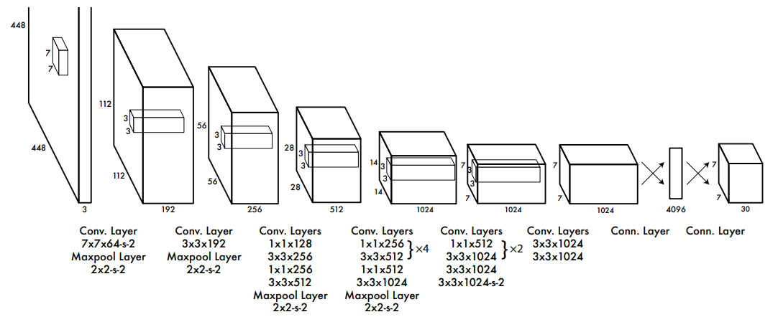Họ các mô hình về YOLO (You Only Look Once) dùng để nhận dạng đối tượng được thiết kế để nhận diện các vật thể real-time
* **Cách hoạt động của thuật toán YOLO**

Đầu vào của mô hình là một ảnh, mô hình sẽ nhận dạng ảnh đó có đối tượng nào hay không, sau đó sẽ xác định tọa độ của đối tượng trong bức ảnh. ẢNh đầu vào được chia thành thành S\times SS×S ô thường thì sẽ là 3\times33×3, 7\times77×7, 9\times99×9... việc chia ô này có ảnh hưởng tới việc mô hình phát hiện đối tượng, mình xin trình bày ở phần sau.

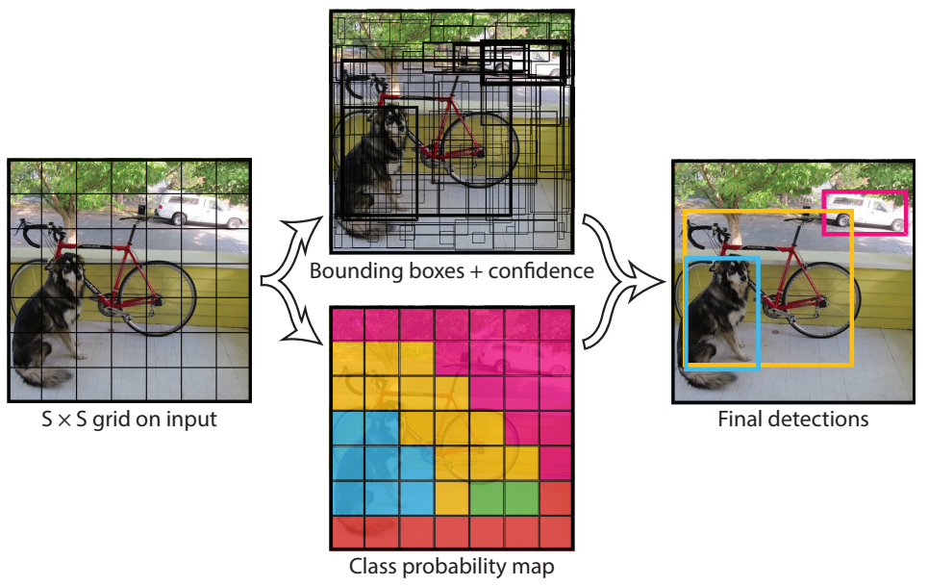

Với Input là 1 ảnh, đầu ra mô hình là một ma trận 3 chiều có kích thước S\times S\times(5\times N+ M)S×S×(5×N+M) với số lượng tham số mỗi ô là (5\times N + M)(5×N+M) với N và M lần lượt là số lượng Box và Class mà mỗi ô cần dự đoán. Ví dụ với hình ảnh trên chia thành 7\times77×7 ô, mỗi ô cần dự đóan 2 bounding box và 3 object : con chó, ô tô, xe đạp thì output là 7\times7\times137×7×13, mỗi ô sẽ có 13 tham số, kết quả trả về (7\times7\times2 = 98)(7×7×2=98) bounding box. Chúng ta sẽ cùng giải thích con số (5\times N + M)(5×N+M) được tính như thế nào.

Dự đoán mỗi bounding box gồm 5 thành phần : (x, y, w, h, prediction) với (x, y ) là tọa độ tâm của bounding box, (w, h) lần lượt là chiều rộng và chiều cao của bounding box, prediction được định nghĩa \Pr(Object) *\ IOU(pred, truth)Pr(Object)∗ IOU(pred,truth) xin trình bày sau. Với hình ảnh trên như ta tính mỗi ô sẽ có 13 tham số, ta có thể hiểu đơn giản như sau tham số thứ 1 sẽ chỉ ra ô đó có chứa đối tượng nào hay không P(Object), tham số 2, 3, 4, 5 sẽ trả về x, y ,w, h của Box1. Tham số 6, 7, 8, 9, 10 tương tự sẽ Box2, tham số 11, 12, 13 lần lượt là xác suất ô đó có chứa object1( P(chó|object), object2(P(ô tô|object)), object3(P( xe đạp|object)). Lưu ý rằng tâm của bounding box nằm ở ô nào thì ô đó sẽ chứa đối tượng, cho dù đối tượng có thể ở các ô khác thì cũng sẽ trả về là 0. Vì vậy việc mà 1 ô chứa 2 hay nhiều tâm của bouding box hay đối tượng thì sẽ không thể detect được, đó là một hạn chế của mô hình YOLO1, vậy ta cần phải tăng số lượng ô chia trong 1 ảnh lên đó là lí do vì sao mình nói việc chia ô có thể làm ảnh hưởng tới việc mô hình phát hiện đối tượng.

* **Tổng quan các bước thực hiện**
* Bước 1: vẽ khung hình chữ nhật bao lấy đối tượng cần phát hiện bằng tool labelImg.
* Bước 2: build chương trình YOLO darknet exe dùng để training trên Windows
* Bước 3: download file yolov4-tiny.conv.29 bỏ vào cạnh file darknet.exe
* Bước 4: config file cfg
* Bước 5: chuẩn bị dữ liệu
* Bước 6: training
* Bước 7: lấy kết quả training test thử
* **Config file cfg**
* Tìm dòng subdivisions sửa thành 16 để giảm số ảnh xử lý trong mỗi batch
* max_batches bằng (số class)*2000 và không nhỏ hơn 6000, bài này chỉ train biển số nên max_batches=6000
* steps=0.8*max_batches, 0.9*max_batches, do max_batches=6000 nên steps=4800,5400
* classes: số lượng class đưa vào training, bài này classes=1
* filters: tính theo công thức filters=(số class+5)*, bài này filters=18

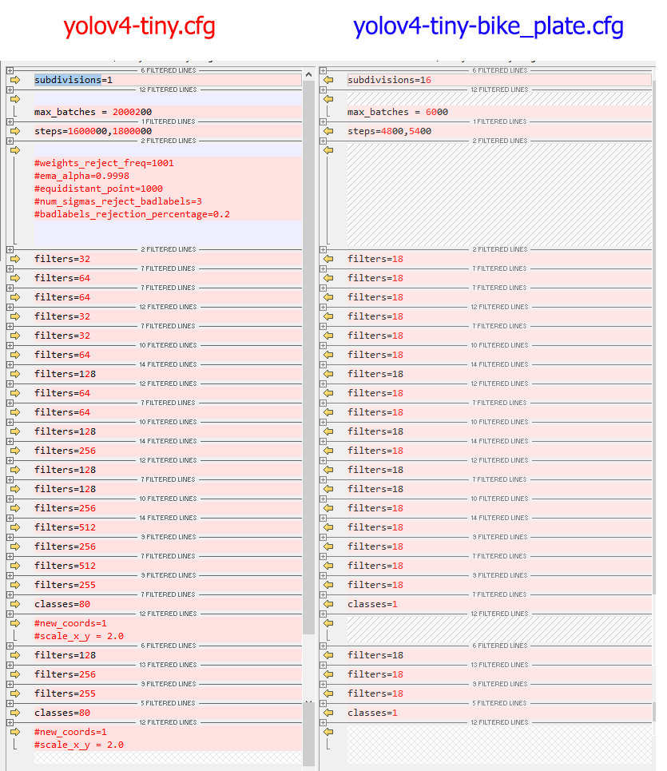Sự khác biệt giữa 2 file cfg giống hình bên dưới

* **chuẩn bị dữ liệu**

Mở cmd tại folder chứa ảnh rồi gõ lệnh

**dir /s/b *.jpg > train.txt**

CMD sẽ tạo ra file train.txt chứa đường dẫn tuyệt đối của các ảnh *.jpg trong folder. Sau đó mở file train.txt lên xóa toàn bộ đường dẫn folder, tiếp theo cut 200 file ảnh qua file valid.txt là xong.

* **traning biển số xe máy bằng YOLO tiny v4**
* Các bạn chạy file 2.training_bike_plate.bat để tiến hành training, trong file đó có lệnh:
* darknet.exe detector train data/bike_plate/bike_plate.data data/bike_plate/yolov4-tiny-bike_plate.cfg yolov4-tiny.conv.29 -map > yolotinv4_lisenceplate.log
* Chương trình sẽ chạy với các file config tương ứng:
* darknet.exe: tên chương trình
* detector train: command dùng để training
* data/bike_plate/bike_plate.data: đường dẫn đến file chứa các file chỉ mục chứa ảnh
* data/bike_plate/yolov4-tiny-bike_plate.cfg: file config
* yolov4-tiny.conv.29: file model pretrain
* yolotinv4_lisenceplate.log: file log quá trình training
* **Lấy kết quả training test thử**
* Chạy file 1.predict_yolo_v4_bike_plate.bat để phát hiện biển số xe máy bằng YOLO, kết quả như bên dưới là thành công. Trên bounding box có hiển thị tên class và confident, confident quá cao (1.00 = 100%) nghĩa là dữ liệu quá nhỏ và quá đơn giản để nhận biết

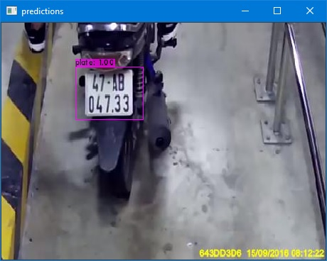

## Các biểu đồ của hệ thống

### Xác định tác nhân

* Nhân viên
* Người quản trị
* Sinh viên

### Xác định ca sử dụng hệ thống

* Đăng nhập
* Quản lý bãi xe (vào, ra)
* Quản lý hệ thống
* Hệ thống nạp tiền online

### Biểu đồ use case hệ thống

Hình 2-1 Biểu đồ use case của hệ thống

##### Use case đăng nhập

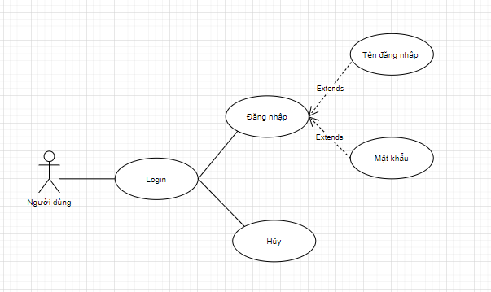

Hình 2-2 Biều đồ use case đăng nhập

* Đặc tả use case:

|  |  |
| --- | --- |
| **Tác nhân** | Người quản trị hệ thống |
| **Mục đích** | Cho phép người dùng đăng nhập vào hệ thống |
| **Điều kiện** | Người dùng chưa đăng nhập vào hệ thống |
| **Luồng dữ liệu chính** | 1. Người dùng mở app quản lý 2. Form đăng nhập hiển thị lên 3. Nhập tên đăng nhập và mật khẩu vào form 4. Hệ thống kiểm tra tên và mật khẩu 5. Nếu đăng nhâp thành công thì được truy cập vào hệ thống quản lý 6. UC kết thúc |
| **Luồng rẽ nhánh** | 1. Hệ thống thông báo đăng nhập không thành công 2. Hệ thống yêu cầu người dùng nhập lại 3. Nếu người dùng đồng ý thì quay lại về bước 2 của luồng dữ liệu |

* Biều đồ trình tự

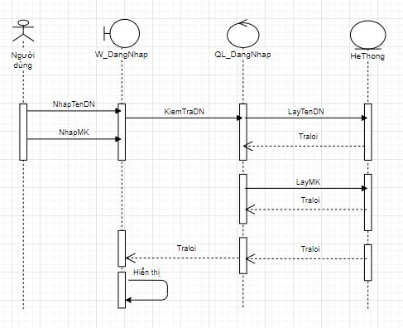

Hình 2-3 Biều đồ trình tự đăng nhập

* Biều đồ hoạt động

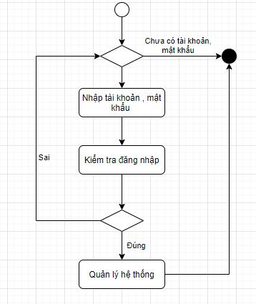

Hình 2-4 Biều đồ hoạt động của tiền trình đăng

##### Use case quản lý hệ thống

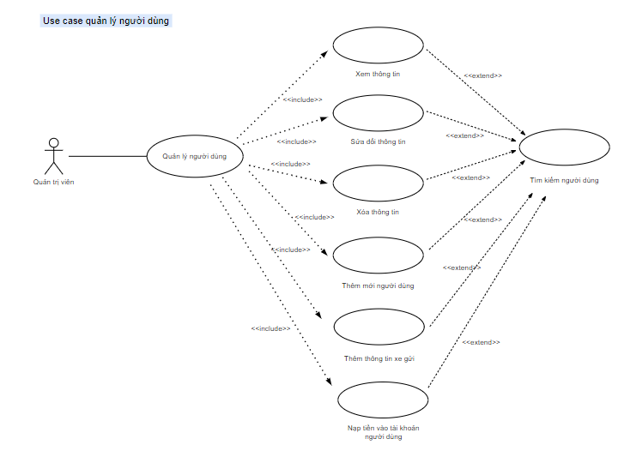

Hình 2-5 Biều use case quản lý hệ thống

* Đặc tả use case:

|  |  |
| --- | --- |
| **Tác nhân** | Người quản trị hệ thống |
| **Mục đích** | Cho phép người quản lý người dùng, báo cáo, doanh thu |
| **Điều kiện** | Người quản trị phải đăng nhập thành công |
| **Luồng dữ liệu chính** | Người quản trị có thể thực hiện các chức năng: thêm, sửa, xóa |
| **Luồng rẽ nhánh** | Thông báo lỗi nếu ko thực hiện đúng hoặc lỗi hệ thống |

* Biều đồ trình tự
  + Thêm sinh viên

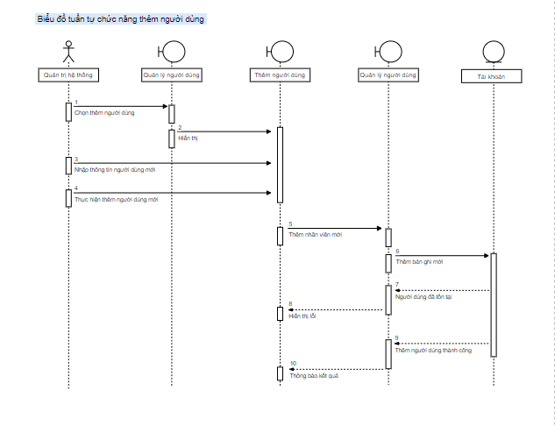

Hình 2-6 Biều đồ trình tự của tiến trình thêm sinh viên

* + Sửa thông tin sinh viên

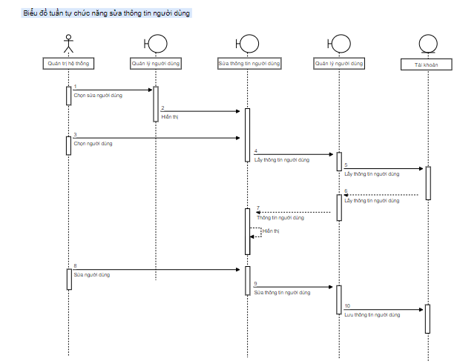

Hình 2-7 Biều đồ trình tự của tiến trình sửa thông tin sinh viên

* + Xem thông tin người dùng

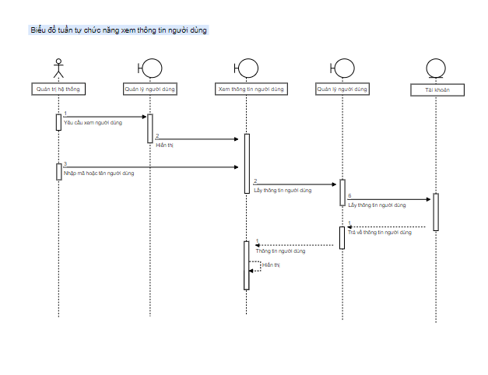

Hình 2-8 Biều đồ trình tự của tiến trình xem thông tin sinh viên

* + Xóa người dùng

Hình 2-9 Biểu đồ trình tự của tiến trình xóa sinh viên

* + Nạp tiền vào tài khoản

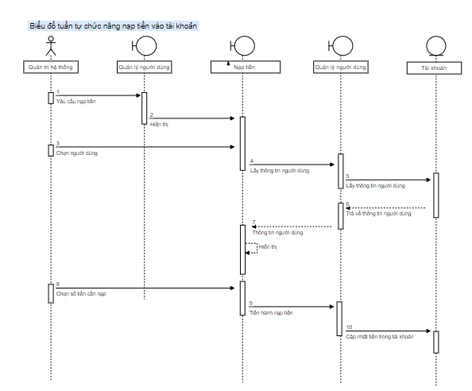

Hình 2-10 Biều đồ trình tự của tiến trình nạp tiền vào tài khoản

* + 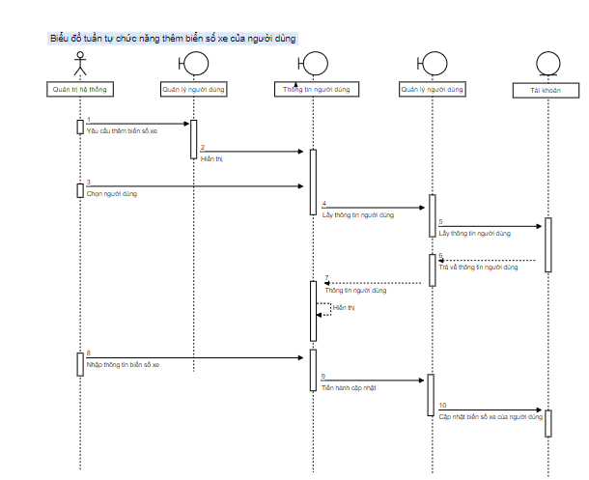Thêm xe đăng ký cho sinh viên

Hình 2-11 Biểu đồ trình tự của tiến trình thêm xe cho sinh viên

* Biều đồ hoạt động

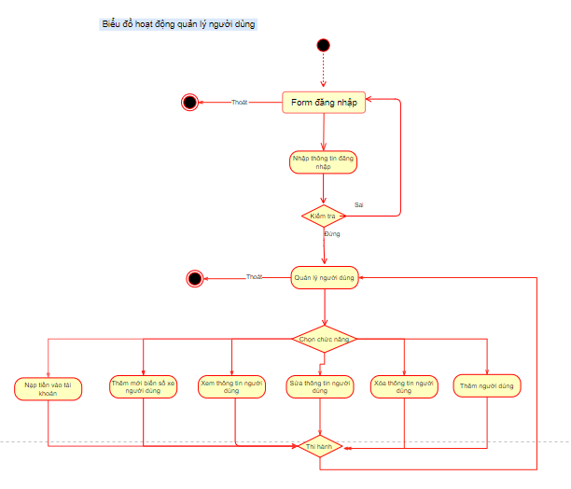

Hình 2-12 Biểu đồ hoạt động của tiến trình quản lý sinh viên

##### Use case báo cáo, thống kê

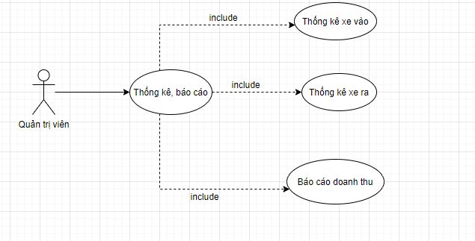

Hình 2-13 Biểu đồ use case báo cáo, thống kê

* Đặc tả use case

|  |  |
| --- | --- |
| **Tác nhân** | Người quản trị hệ thống |
| **Mục đích** | Cho phép người quản lý xem thống kê, báo cáo |
| **Điều kiện** | Người quản trị phải đăng nhập thành công |
| **Luồng dữ liệu chính** | Người quản trị chọn báo cáo: xe vào, xe ra, thống kê doanh thu theo ngày tháng |
| **Luồng rẽ nhánh** | Thông báo lỗi nếu ko thực hiện đúng hoặc lỗi hệ thống |

* Biểu đồ trình tự

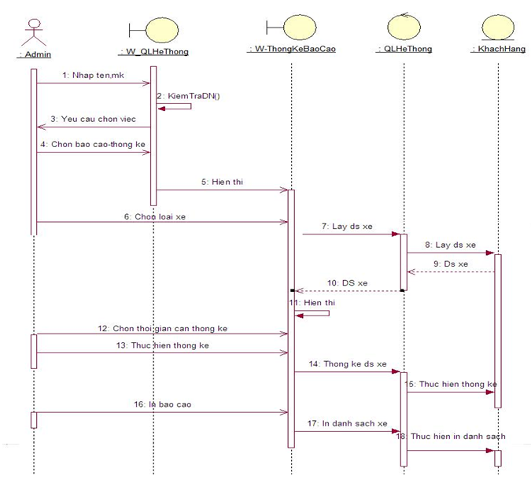

Hình 2-14 Biều đồ trình tự của tiến trình báo cáo, thống kê

* Biều đồ hoạt động

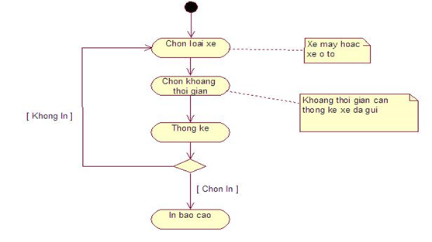

Hình 3-15 Biểu đồ hoạt động của báo cáo thống kê

##### Use case quản lý bãi xe

* Use case quản lý xe vào

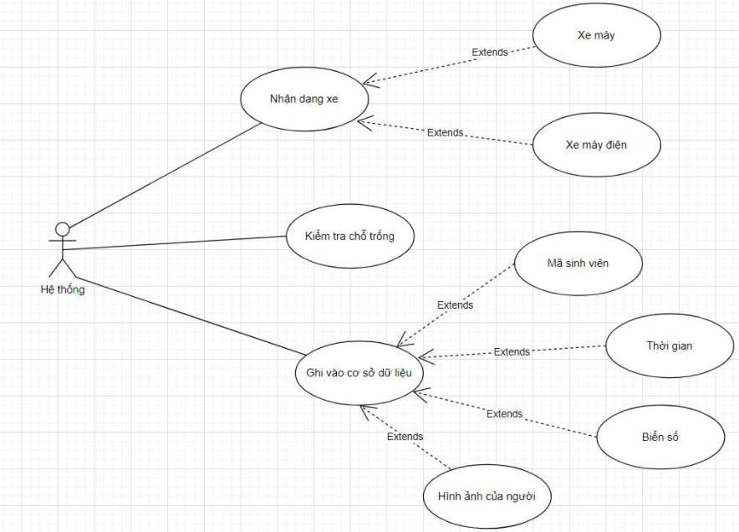

Hình 2-16 Biều đồ use case quản lý xe vào

* + Biều đồ trình tự

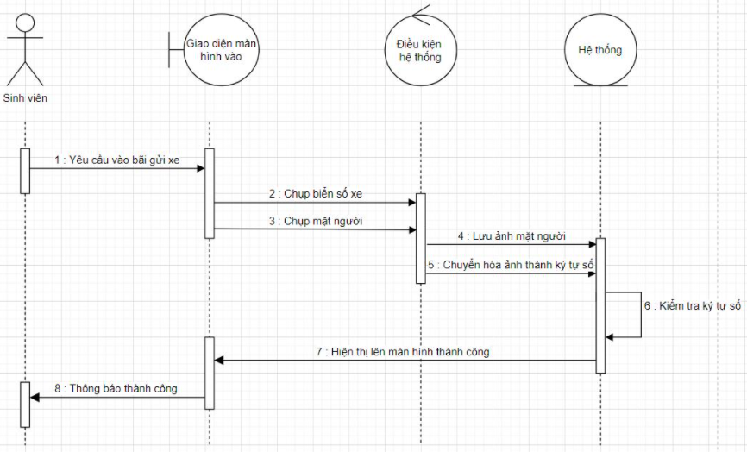

Hình 2-17 Biều đồ trình tự của tiến trình quản lý xe vào

* + Biều đồ hoạt động

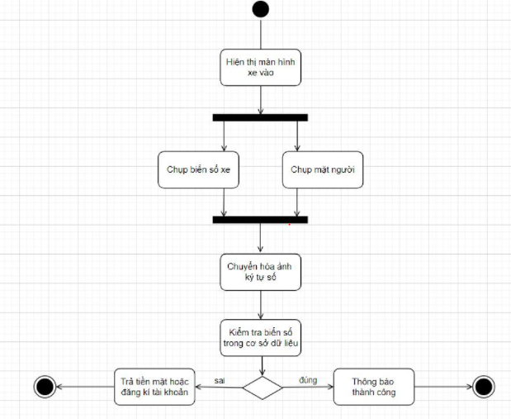

Hình 2-18 Biểu đồ hoạt động của quản lý xe vào

* Use case quản lý xe ra

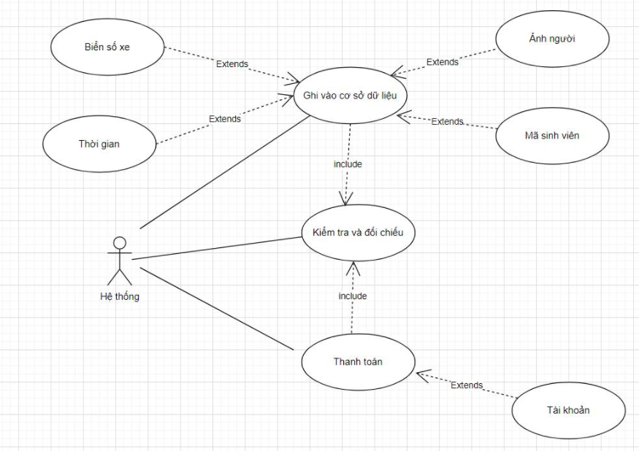

Hình 2-19 Biểu đồ use case quản lý xe ra

* + Biểu đồ trình tự

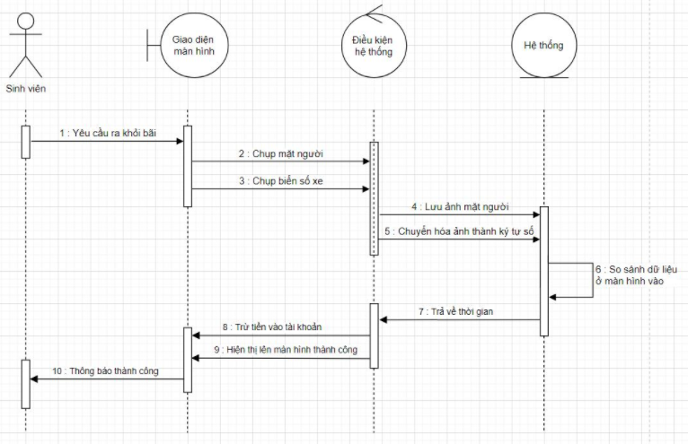

Hình 2-20 Biểu đồ trình tự của tiến trình xe ra

* + 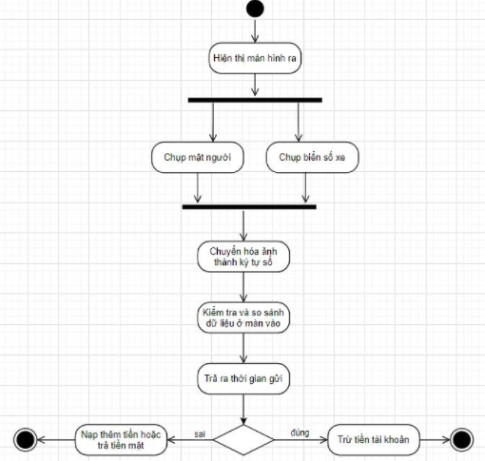Biều đồ hoạt động

Hình 2-21 Biểu đồ hoạt động của quản lý xe ra

##### Use case nạp tiền online

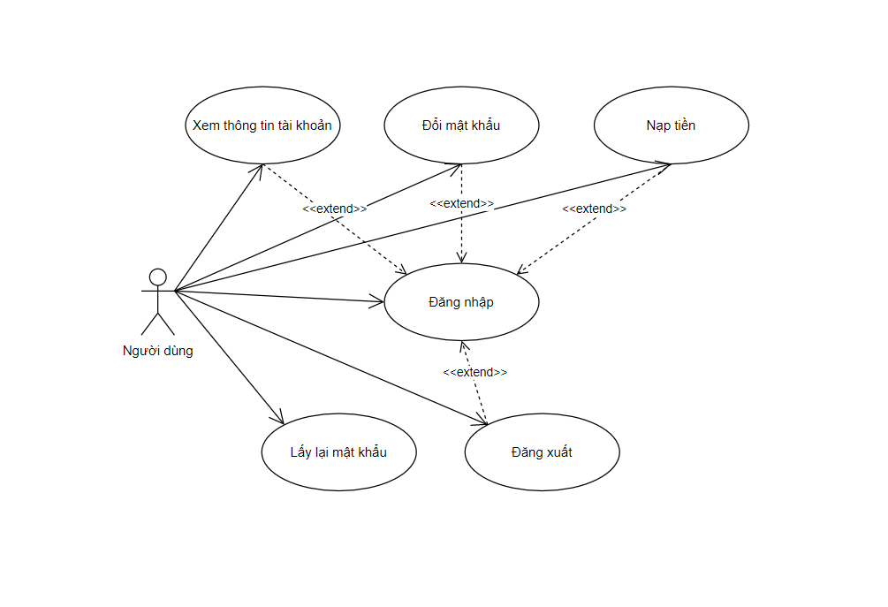

Hình 2-22 Biểu đồ use case của nạp tiền online

* Biều đồ trình tự
  + Đăng nhập trên web

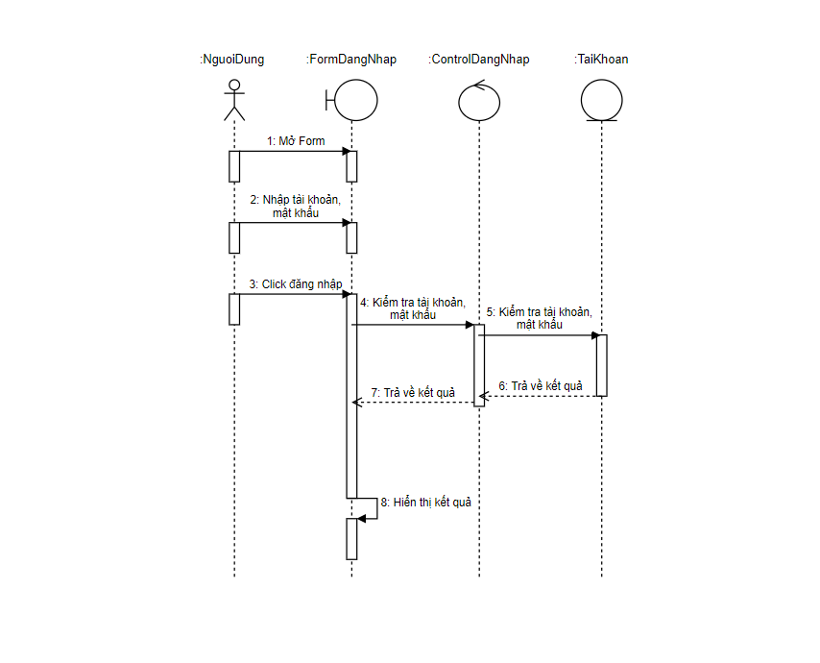

Hình 2-23 Biểu đồ trình tự của tiến trình đăng nhập (website)

* + Nạp tiền online

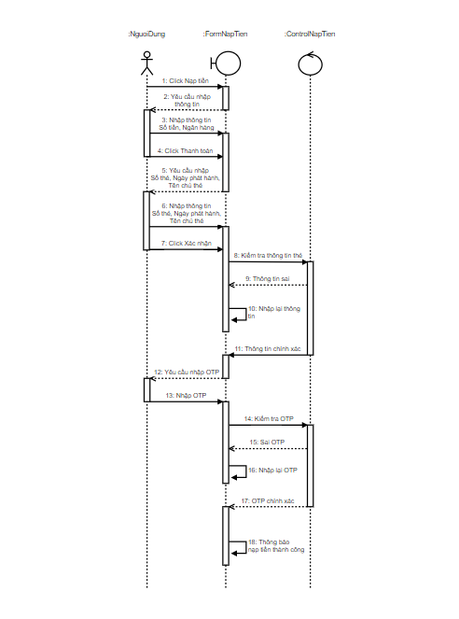

Hình 2-24 Biều đồ trình tự của tiến trình nạp tiền online

* Biều đồ hoạt động
  + Đăng nhập

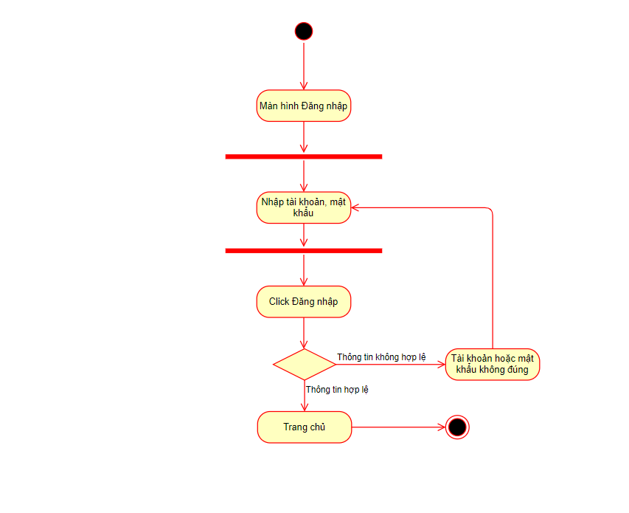

Hình 2-25 Biểu đồ hoạt động của tiến trình đăng nhập

* + Nạp tiền online

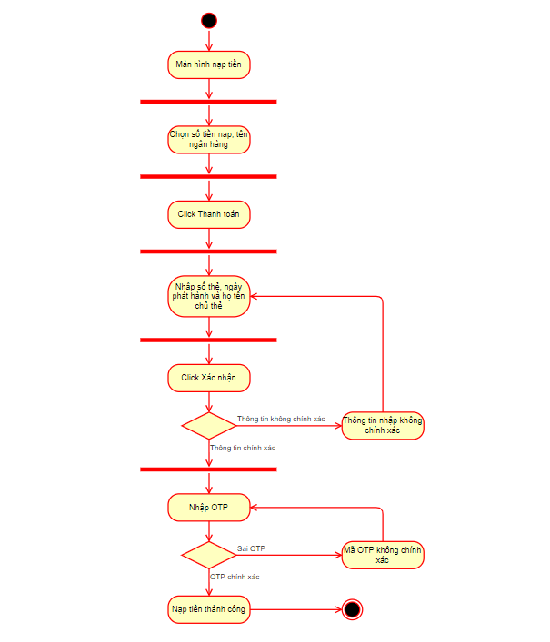

Hình 2-26 Biểu đồ hoạt động của tiến trình nạp tiền online

## Biểu đồ ngữ cảnh

Hình 2-27 Biều đồ ngữ cảnh của hệ thống

## Biểu đồ phân rã chức năng

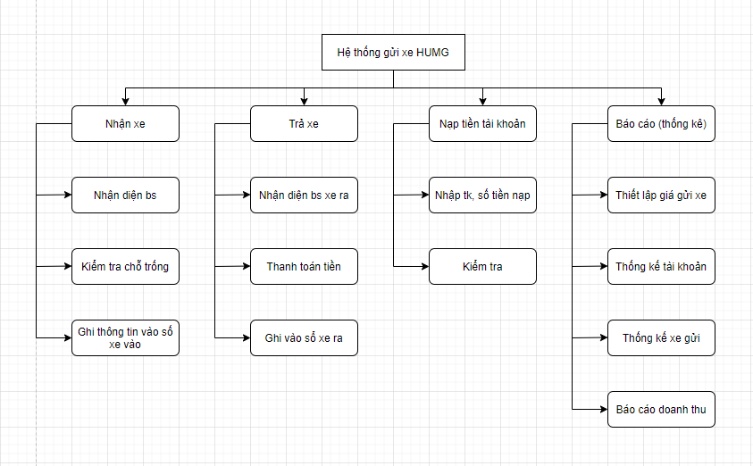

Hình 2-28 Biều đồ phân rã chức năng của hệ thống

## Biểu đồ luồng dữ liệu

### Biều đồ luồng dữ liệu mức 0

Hình 2-29 Biều đồ luồng dữ liệu mức 0

### Biều đồ luồng dữ liệu mức 1

##### Biểu đồ của tiến trình “Nhận xe”

Hình 2-30 Biểu đồ luồng dữ liệu mức 1 của tiến trình “Nhận xe”

##### Biều đồ của tiến trình “Trả xe”

Hình 2-31 Biểu đồ luồng dữ liệu mức 1 của tiến trình “Trả xe”

##### Biểu đồ của tiến trình “Nạp tiền”

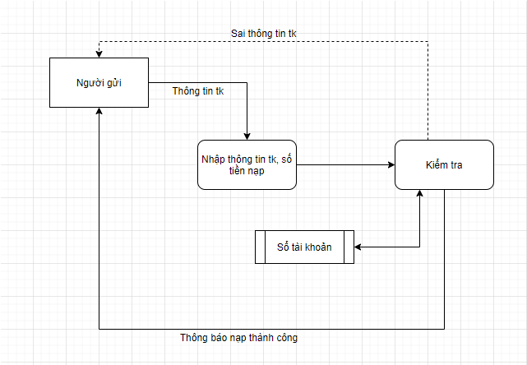

Hình 2-32 Biểu đồ luồng dữ liệu của tiến trình “Nạp tiền”

## Cơ sở dữ liệu của hệ thống

### Bảng sinh viên

* Bảng sinh viên: lưu thông tin của sinh viên

|  |  |  |  |  |
| --- | --- | --- | --- | --- |
| **Tên cột** | **Kiểu dữ liệu** | **Khóa chính** | **Khóa ngoại** | **Mô tả** |
| MSV | Varchar (10) | X |  | Mã sinh viên |
| TenSV | Varchar (100) |  |  | Tên sinh viên |
| Password | Varchar(100) |  |  | Mật khẩu tài khoản |
| Email | Varchar(100) |  |  | Email của sinh viên |
| SĐT | Varchar (10) |  |  | Số điện thoại |
| Lop | Varchar (20) |  |  | Lớp |
| Tien | Int |  |  | Tiền trong tài khoản |

Bảng 2-1 Bảng CSDL thông tin sinh viên

### Bảng xe

* Bảng xe: lưu thông của xe

|  |  |  |  |  |
| --- | --- | --- | --- | --- |
| **Tên cột** | **Kiểu dữ liệu** | **Khóa chính** | **Khóa ngoại** | **Mô tả** |
| BienSo | Varchar (10) | X |  | Biển số xe |
| LoaiXe | Int |  | X | Loại xe |
| TenHang | Varchar(100) |  |  | Tên hãng xe |
| TenXe | Varchar (100) |  |  | Tên xe |
| MauXe | Varchar (10) |  |  | Màu xe |

Bảng 2-2 Bảng CSDL thông tin xe

### Bảng danh sách xe

* Bảng danh sách xe: lưu danh sách xe của sinh viên

|  |  |  |  |  |
| --- | --- | --- | --- | --- |
| **Tên cột** | **Kiểu dữ liệu** | **Khóa chính** | **Khóa ngoại** | **Mô tả** |
| MSV | Varchar (10) |  | X | Mã sinh viên |
| BienSo | Varchar (10) |  | X | Biển số xe |

Bảng 2-3 Bảng CSDL danh sách xe sinh viên

### Bảng loại xe

* Bảng loại xe: lưu thông tin của các loại xe

|  |  |  |  |  |
| --- | --- | --- | --- | --- |
| **Tên cột** | **Kiểu dữ liệu** | **Khóa chính** | **Khóa ngoại** | **Mô tả** |
| Id | Int | X |  | Mã loại xe |
| TenLoaiXe | Varchar (10) |  |  | Tên loại xe |

Bảng 2-4 Bảng CSDL thông tin loại xe

### Bảng payment

* Bảng payment: lưu thông tin của giao dịch nạp tiền với vnpay

|  |  |  |  |  |
| --- | --- | --- | --- | --- |
| **Tên cột** | **Kiểu dữ liệu** | **Khóa chính** | **Khóa ngoại** | **Mô tả** |
| Id | Int | X |  | Mã payment |
| orderId | Int |  |  | Mã đơn hàng |
| MSV | Varchar(10) |  | X | Mã sinh viên |
| Tien | Float |  |  | Tiền nạp |
| Content | Varchar(100) |  |  | Nội dung nạp tiền |
| Vnp_response_code | Varchar(100) |  |  | Mã code trả của vnpay |
| Code_bank | Varchar(100) |  |  | Mã ngân hàng |
| Createdate | Datetime |  |  | Ngày nạp tiền |

Bảng 2-5 Bảng CSDL thông tin giao dịch vnpay

### Bảng vào

* Bảng vào: lưu thông tin của những xe vào bãi

|  |  |  |  |  |
| --- | --- | --- | --- | --- |
| **Tên cột** | **Kiểu dữ liệu** | **Khóa chính** | **Khóa ngoại** | **Mô tả** |
| Id | Int | X |  | Mã id |
| BienSo | Varchar (10) |  | X | Biển số xe vào |
| ThoiGianVao | Datetime |  |  | Thời gian vào |
| Anh_Bs | Varchar (50) |  |  | Ảnh biển số |
| Anh_Nguoi | Varchar (50) |  |  | Ảnh người vào |

Bảng 2-6 Bảng CSDL thông tin xe vào

### Bảng ra

* Bảng ra: lưu thông tin xe ra khỏi bãi

|  |  |  |  |  |
| --- | --- | --- | --- | --- |
| **Tên cột** | **Kiểu dữ liệu** | **Khóa chính** | **Khóa ngoại** | **Mô tả** |
| Id | Int | X |  | Mã id |
| BienSo | Varchar (10) |  | X | Biển số xe |
| ThoiGianVao | Datetime |  |  | Thời gian vào |
| ThoiGianRa | Datetime |  |  | Thời gian ra |
| TienGui | Int |  | X | Tiền gửi |
| Anh_Bs | Varchar (50) |  |  | Ảnh biển số |
| Anh_Nguoi | Varchar(50) |  |  | Ảnh người ra |

Bảng 2-7 Bảng CSDL thông tin xe ra

### Bảng giá

* Bảng giá: lưu thông tin bảng giá gửi xe

|  |  |  |  |  |
| --- | --- | --- | --- | --- |
| **Tên cột** | **Kiểu dữ liệu** | **Khóa chính** | **Khóa ngoại** | **Mô tả** |
| Id | Int | X |  | Mã giá |
| LoaiXe | Int |  | X | Loại xe |
| ThoiGian | Int |  |  | Khoảng thời gian |
| TienGui | Int |  |  | Giá tiền |

Bảng 2-8 Bảng CSDL thông tin bảng giá gửi

### Bảng tài khoản

* Bảng tài khoản: lưu thông tin tài khoản của người quản trị

|  |  |  |  |  |
| --- | --- | --- | --- | --- |
| **Tên cột** | **Kiểu dữ liệu** | **Khóa chính** | **Khóa ngoại** | **Mô tả** |
| Id | Int | X |  | Mã id |
| Username | Varchar (100) |  |  | Tên đăng nhập |
| Password | Varchar (100) |  |  | Mật khẩu |
| Fullname | Varchar (100) |  |  | Họ tên người quản lý |
| CreateDate | Datetime |  |  | Ngày tạo |
| LoginDate | Datetime |  |  | Ngày đăng nhập |

Bảng 2-9 Bảng CSDL thông tin tài khoản

### Bảng loại vé

|  |  |  |  |  |
| --- | --- | --- | --- | --- |
| **Tên cột** | **Kiểu dữ liệu** | **Khóa chính** | **Khóa ngoại** | **Mô tả** |
| Id | Int | X |  | Mã id |
| TenLoaiVe | Varchar (50) |  |  | Tên loại vé |
| Tien | Float |  |  | Tiền |

Bảng 2-10 Bảng CSDL thông tin loại vé

### Bảng sinh viên vé

|  |  |  |  |  |
| --- | --- | --- | --- | --- |
| **Tên cột** | **Kiểu dữ liệu** | **Khóa chính** | **Khóa ngoại** | **Mô tả** |
| Id | Int | X |  | Mã id |
| MSV | Varchar (10) |  | X | Mã sinh viên |
| Loaive | Int |  |  | Loại vé |
| NgayBatDau | datetime |  |  | Ngày bắt đầu |
| NgayKetThuc | datetime |  |  | Ngày kết thúc |

Bảng 2-11 Bảng CSDL thông tin sinh viên vé

## Diagram sql hệ thống

Bảng 2-12 Bảng CSDL thông tin sinh viên

# MỘT SỐ KẾT QUẢ NGHIÊN CỨU

## Giao diện hệ thống quản trị

### Màn hình đăng nhập

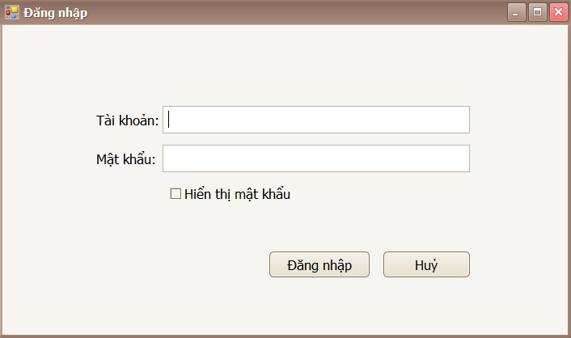

Hình 3-1 Màn hình đăng nhập

* Màn hình đăng nhập có:
  + Textbox tài khoản dùng để người dùng nhập tên tài khoản
  + Textbox mật khẩu dùng để người dùng nhập mật khẩu của tài khoản
  + Ô checkbox “Hiển thị mật khẩu” để hiển thị mật khẩu vừa nhập kiểm tra lại nhập có đúng không
  + Button “Đăng nhập” để đăng nhập vào hệ thống
  + Button “Hủy” hủy các textbox vừa nhập
* Khi người quản trị chọn vào icon app trên màn hình desktop thì màn hình đăng nhập hiển thị lên. Màn hình yêu cầu nhập tên tài khoản, mật khẩu. Khi người quản trị nhập đầy đủ thông tin tài khoản được cấp vào 2 trường đó thì hệ thống kiểm tra trong CSDL:
  + Nếu tên tài khoản và mật khẩu đúng với trong CSDL thì hiển thị giao diện quản lý của hệ thống với các chức năng quản lý.
  + Nếu sai thì hiển thị thông báo là “Kiểm tra lại tài khoản và mật khẩu” và hiển thị lại form đăng nhập cho người quản trị nhập lại.

### Màn hình quản lý xe vào

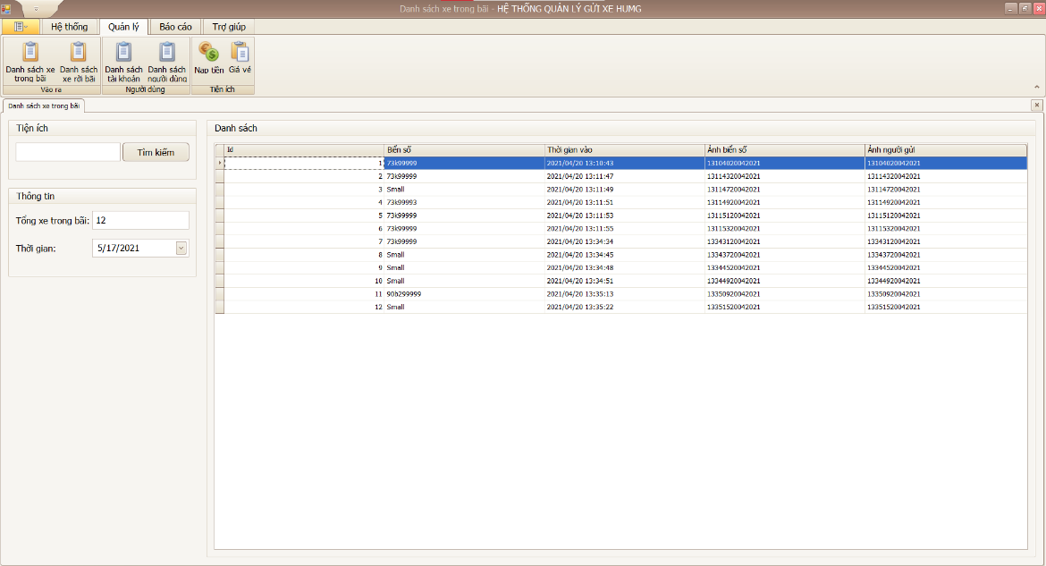

Hình 3-2 Màn hình quản lý xe vào

* Màn hình quản lý xe vào có:
  + Danh sách xe vào trong ngày
  + Textbox tổng xe hiện có trong bãi
  + Thời gian muốn xem
* Khi người dùng đăng nhập thành công thì hệ thống → Chọn Danh sách xe trong bãi → Thì hệ thống sẽ hiển thị danh sách những xe có trong bãi và tổng số xe ở trên trái màn hình

### Màn hình quản lý xe ra

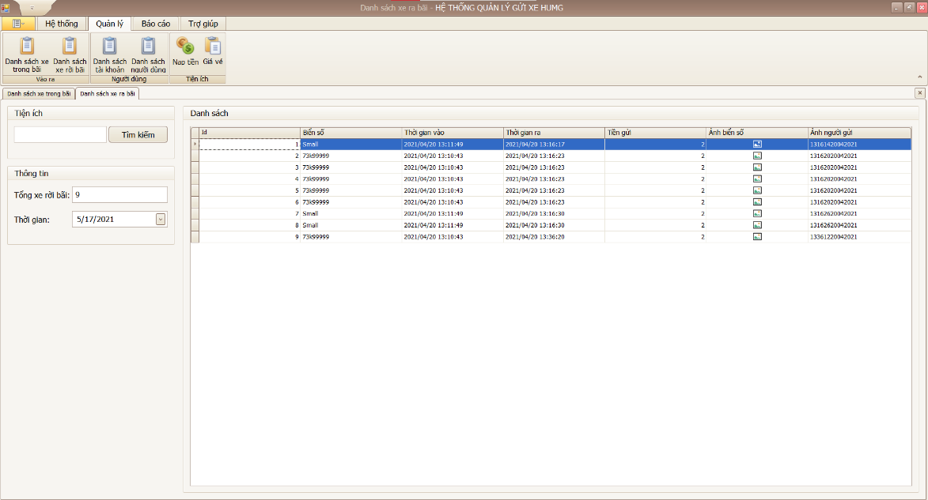

Hình 3-3 Màn hình quản lý xe ra

* Màn hình quản lý xe ra có:
  + Danh sách xe ra trong ngày
  + Textbox tổng xe hiện có trong bãi
  + Thời gian muốn xem
* Khi người dùng đăng nhập thành công thì hệ thống → Chọn Danh sách xe ra → Thì hệ thống sẽ hiển thị danh sách những xe đã ra khỏi bãi và tổng số xe ở trên trái màn hình

### Màn hình quản lý tài khoản

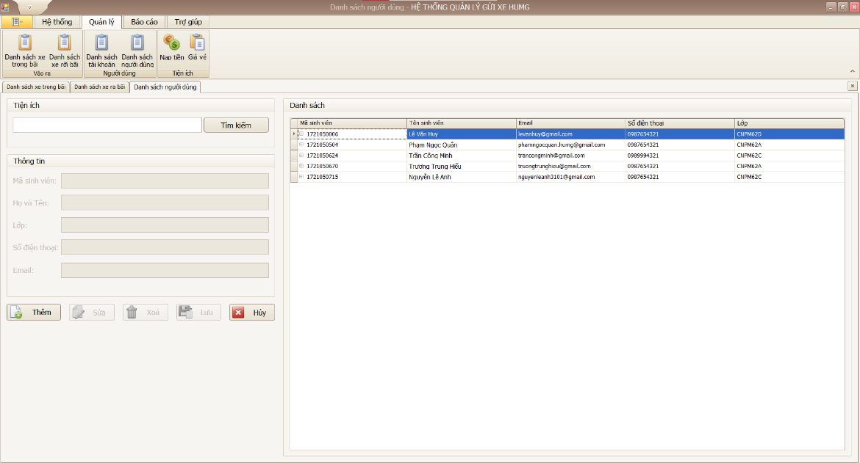

Hình 3-4 Màn hình quản lý tài khoản người gửi

* Màn hình quản lý người gửi có:
  + Danh sách những sinh viên đăng ký để gửi
  + Textbox tìm kiếm để nhập tên sinh viên, mã sinh viên dùng để tìm kiếm
  + Button tìm kiếm để tìm kiếm thông tin sinh viên có nội dung cần tìm kiếm được ghi lại ở textbox tìm kiếm
  + Phần thông tin:
    - Textbox mã sinh viên để nhập mã sinh viên
    - Textbox tên sinh viên để nhập tên sinh viên
    - Textbox lớp để nhập lớp của sinh viên
    - Textbox số điện thoại để nhập SĐT của sinh viên
    - Textbox email để nhập email của sinh viên
  + Button “Thêm” dùng để thêm thông tin của sinh viên đăng ký
  + Button “Sửa” dùng để sửa thông tin của sinh viên
  + Button “Xóa” dùng để xóa thông tin của sinh viên không đăng ký nữa
  + Button “Lưu” dùng để lưu thông tin của sinh viên
  + Button “Hủy” dùng để hủy các thông tin nhập ở các textbox
* Khi người dùng đăng nhập thành công thì hệ thống → Chọn Danh sách người dùng → Thì hệ thống sẽ hiển thị danh sách những người đăng ký. Ở form này người quản trị có các chức năng như:
  + Tìm kiếm: người quản trị nhập tên hoặc mã sinh viên vào ô textbox tìm kiếm sau đó nhấn button “Tìm kiếm”:
    - Nếu thông tin vừa nhập tìm thấy trong CSDL thì sẽ hiển thị lên danh sách
    - Nếu thông tin vừa nhập không tìm thấy trong CSDL thì hiển thị thông báo không tìm thấy
  + Thêm mới thông tin người đăng ký: người quản trị nhập đầy đủ thông tin vào các ô textbox mã sinh viên, tên sinh viên, lớp, SĐT, email với đúng định dạng của các ô và không đc bỏ trống. Nếu bỏ trống textbox nào thì hệ thống sẽ thông báo lỗi ở ô đấy. Sau khi nhập đầy đủ thông tin ở các ô textbox thì nhấn vào button “Lưu”:
    - Nếu đúng với dạng các ô textbox thì lưu dữ liệu vào CSDL và trả ra thông báo “Thêm thành công” và gửi mât khẩu
    - Nếu bỏ không nhập các ô textbox hoặc nhập không đúng định dạng thì cũng thông báo
    - Nếu lưu không thành công cũng thông báo lỗi “Thêm không thành công”.
  + Xem chi tiết thông tin của 1 người dùng: người quản trị click vào mã sinh viên muốn xem thông tin. Thông tin của sinh viên đó sẽ được hiển thị lên các textbox.
  + Cập nhật thông tin người dùng: người quản trị click vào mã sinh viên muốn xem thông tin. Thông tin của sinh viên đó sẽ được hiển thị lên các textbox. Người quản trị cần thay đổi gì thì sẽ thay đổi ở các ô text box → Click button “Lưu” lưu thông tin thay đổi lại:
    - Nếu thành công thì hiển thị thông báo “Thay đổi thành công”
    - Nếu thất bại thì hiển thị thông báo “Thay đổi thất bại”
  + Xóa thông tin người dùng: người quản trị click vào mã sinh viên muốn xem thông tin. Thông tin của sinh viên đó sẽ được hiển thị lên các textbox. Nếu muốn xóa thông tin của sinh viên đó thì chọn button “Xóa” → xuất hiện thông báo hỏi xác nhận xóa:
    - Nếu chọn có thì sẽ xóa sinh viên đó. Khi xóa thành công thì thông báo “Xóa thành công”. Nếu có lỗi thì thông báo “Xóa không thành công”.
    - Nếu chọn hủy thì sẽ không xóa

### Màn hình quản lý xe của sinh viên

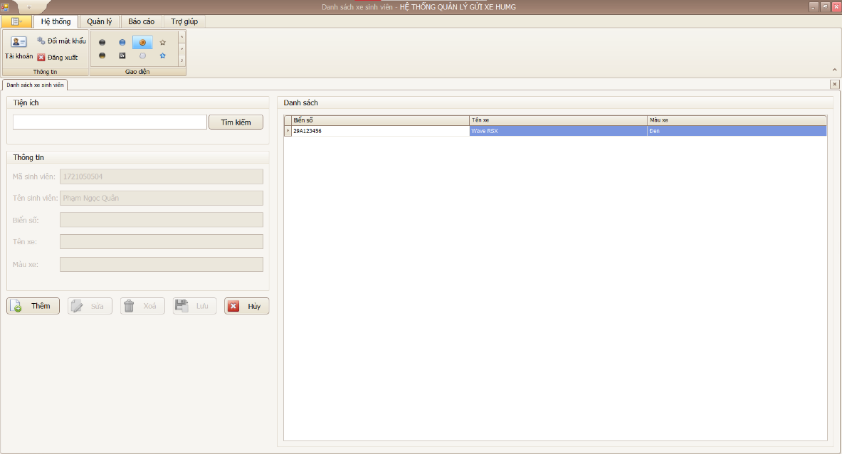

Hình 3-5 Màn hình danh sách xe của sinh viên

* Màn hình quản lý xe của sinh viên có:
  + Danh sách xe của mỗi sinh viên đăng ký
  + Thông tin của xe
    - Textbox mã sinh viên
    - Textbox tên sinh viên
    - Textbox biển số xe
    - Textbox tên hãng
    - Textbox tên xe
    - Textbox màu xe
  + Button “Thêm”
  + Button “Sửa”
  + Button “Xóa”
  + Button “Lưu”
  + Button “Hủy”
  + Textbox tìm kiếm
  + Button “Tìm kiếm”
* Người quản trị đăng nhập thành công → chọn quản lý người dùng → Chọn người muốn xem → Hệ thống hiện thì màn hình danh sách xe đăng ký của sinh viên. Ở màn hình này người quản trị có các chức năng:
  + Tìm kiếm: người quản trị nhập biển số xe vào textbox tìm kiếm sau đó nhấn button “Tìm kiếm” thì nếu có xe trong danh sách xe mà sinh viên đã đăng ký thì hiển thị thông tin còn nếu không có thì sẽ thông báo không có
  + Thêm: Người quản trị nhấn vào button “Thêm” và nhập đầy đủ thông tin vào các textbox biển số xe, tên hãng, tên xe, màu xe. Nhấn button “Lưu” thì thông tin của xe đăng ký được lưu và CSDL nếu:
    - Nếu nhập đầy đủ thông tin vào các textbox thì hiển thị thông báo “Thêm thành công”.
    - Nếu lỗi thì hệ thống sẽ thông báo “Thêm thất bại”.
  + Sửa: người chọn vào xe muốn sửa trong danh sách xe click button “Sửa” thì các textbox thông tin xe và click button “Lưu” để lưu thông tin sửa của xe đó:
    - Nếu thông tin được lưu và không có lỗi thì hệ thống đưa thông báo “Sửa thành công”.
    - Nếu có lỗi thì hệ thống sẽ thông báo “Sửa không thành công”.
  + Xóa: người quản trị chọn vào xe muốn xóa và chọn button “Xóa” thì hệ thống thông báo xác nhận có muốn xóa không:
    - Nếu xóa thì hệ thống sẽ xóa trong CSDL nếu không có lỗi thì thông báo “Xóa thành công” còn nếu có lỗi thì thông báo “Xóa không thành công”.
    - Nếu hủy thì hệ thống không xóa xe đó nữa.

### Màn hình nạp tiền

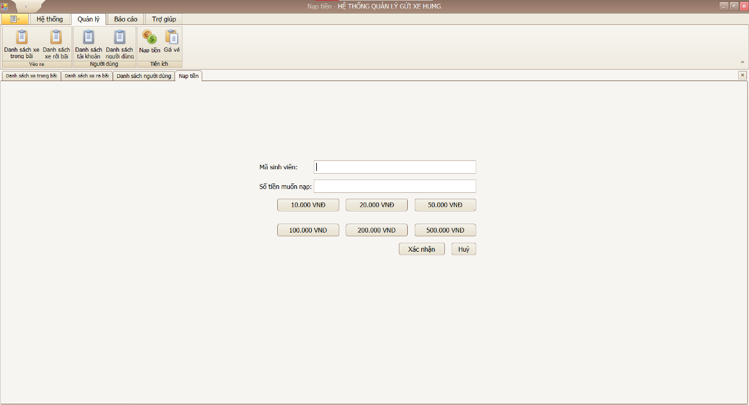

Hình 3-6 Màn hình nạp tiền

* Màn hình nạp tiền có:
  + Textbox mã sinh viên dùng để nhập mã sinh viên.
  + Textbox số tiền nạp dùng để nhập số tiền nạp.
  + Các button tương ứng với các mệnh giá: 10000, 20000, 50000, 100000, 200000, 500000
  + Button “Xác nhận” dùng để xác nhận nạp tiền vào tài khoản.
  + Button “Hủy” dùng để hủy không nạp tiền nữa.
* Khi người quản trị đăng nhập thành công → Chọn nạp tiền vào tài khoản → Form nạp tiền xuất hiện. Người quản trị nhập mã sinh viên và số tiền nạp hoặc chọn mệnh giá tiền tương ứng ở dưới → click button “Xác nhận” thì số tiền nạp sẽ được nạp vào tài khoản theo mã sinh viên:
  + Nếu thành công thì hiển thông báo “Nạp tiền thành công”.
  + Nếu thất bại thì hiển thị thông báo “Nạp tiền thất bại”.

### Màn hình quản lý bảng giá gửi

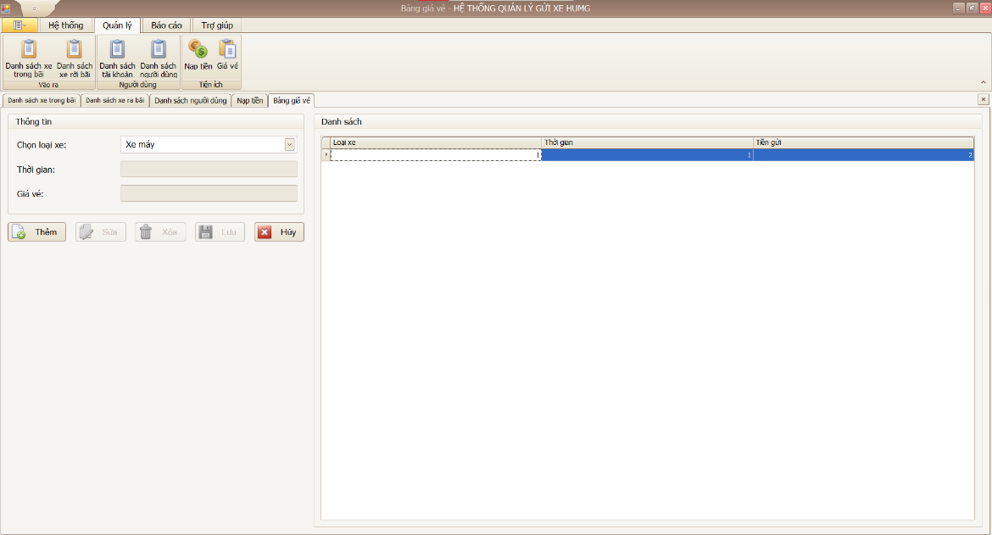

Hình 3-7 Màn hình quản lý bảng giá gửi xe

* Màn hình quản lý giá gửi có:
  + Danh sách bảng giá hiển thị danh sách số tiền gửi theo loại xe và thời gian
  + Combobox loại xe dùng để chọn loại xe
  + Textbox thời gian dùng để nhập thời gian gửi
  + Textbox tiền gửi dùng để nhập tiền gửi
* Người quản trị đăng nhập thành công → chọn giá vé → Form hiển thị danh sách bảng giá. Ở form này có các chức năng:
  + Thêm giá gửi mới
  + Sửa giá gửi
  + Xóa

### Màn hình thống kê

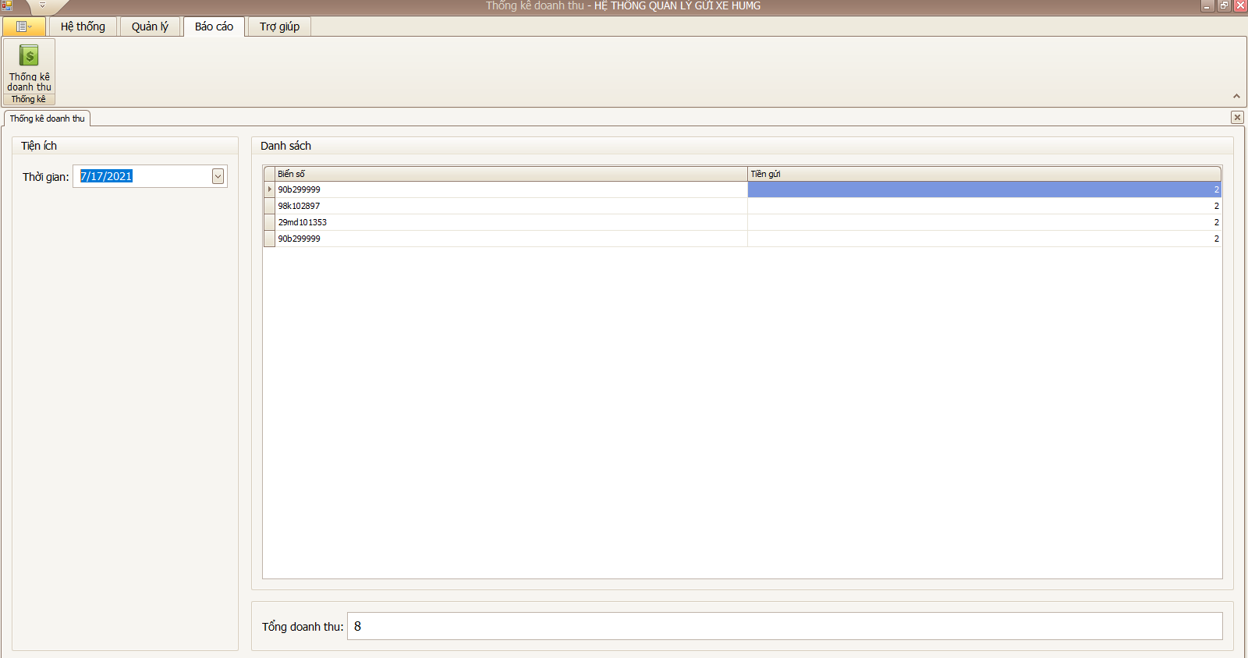

Hình 3-8 Màn hình thống kê

* Màn hình thống kê có:
  + Thời gian để chọn thời gian xem thống kê
  + Danh sách hiển thị

## Giao diện hệ thống quản lý bãi xe

### Màn hình xe vào

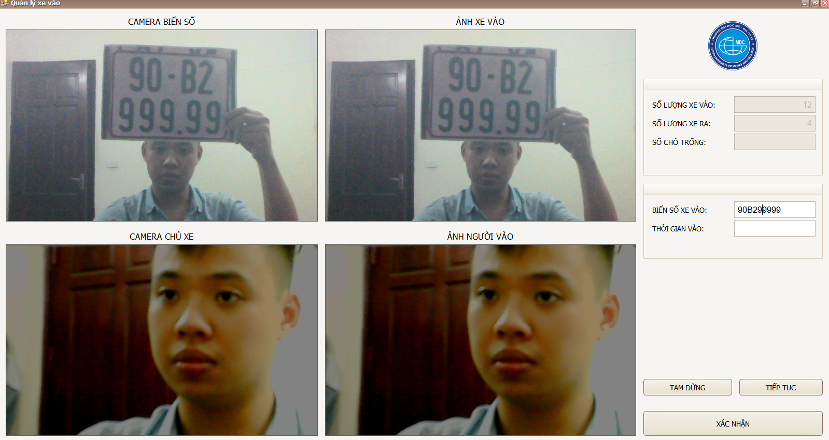

Hình 3-9 Màn hình xe vào

* Màn hình xe ra có:
  + Phần hiển thị camera hiển thị:
    - Có camera hiển thị biển số
    - Có camera hiển thị người ra
  + Phần hiện thị thông tin xe vào
    - Textbox số lượng xe vào dùng để hiển thị số lượng xe vào trong ngày
    - Textbox số lượng xe ra dùng để hiển thị số lượng xe ra trong ngày
    - Textbox số chỗ trống dùng để hiển thị số chỗ trống còn lại trong bãi xe
    - Textbox biển số dùng để hiển thị biển số xe ra
    - Textbox thời gian vào dùng để hiện thị thời gian vào của xe đó
    - Button “Tạm dừng” dùng để tạm dừng không nhận xe vào
    - Button “Tiếp tục” dùng để tiếp tục nhận xe vào
    - Button “Xác nhận” dùng để xác nhận xe vào
* Khi người gửi đi xe vào bãi gửi xe thì camera nhận được biển số và lưu thông tin của xe vào CSDL và có thông báo cho người trông xe biết.

### Màn hình xe ra

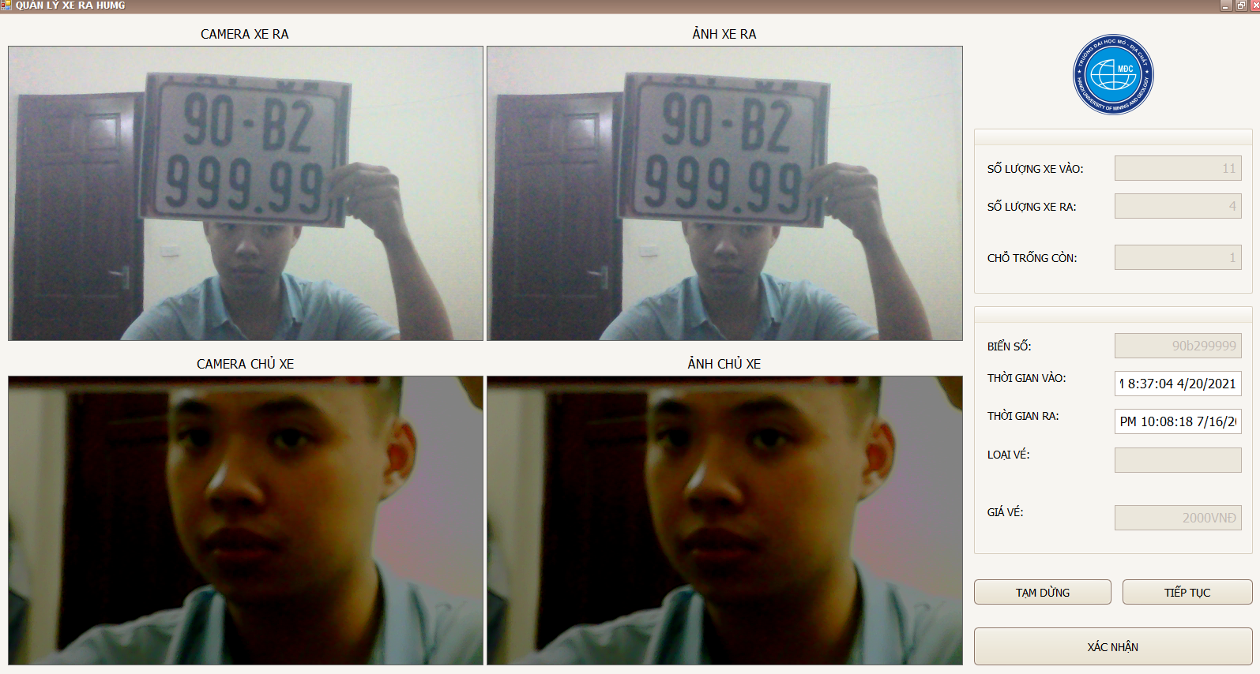

Hình 3-10 Màn hình xe ra

* Màn hình xe ra có:
  + Phần hiển thị camera hiển thị:
    - Có camera hiển thị biển số
    - Có camera hiển thị người ra
  + Phần hiển thị thông tin xe ra:
    - Textbox số lượng xe vào dùng để hiển thị số lượng xe vào trong ngày
    - Textbox số lượng xe ra dùng để hiển thị số lượng xe ra trong ngày
    - Textbox số chỗ trống dùng để hiển thị số chỗ trống còn lại trong bãi xe
    - Textbox biển số dùng để hiển thị biển số xe ra
    - Textbox thời gian vào dùng để hiện thị thời gian vào của xe đó
    - Textbox thời gian ra dùng để hiển thị thời gian ra của xe đó
    - Textbox loại vé dùng để hiển thị loại vé mà người dùng
    - Textbox giá vé dùng để hiển thị giá tiền gửi của xe đó
    - Button “Tạm dừng” dùng để tạm dừng không nhận xe ra
    - Button “Tiếp tục” dùng để tiếp tục nhận xe ra
    - Button “Xác nhận” khi click vào sẽ chuyển sang giao diện có mã QR code để xác nhận người ra đã thanh toán
* Khi người gửi lấy xe ra khỏi bãi thì camera nhận diện biển số xe đã gửi và lấy thông tin của xe đó trong bảng gửi và thời gian ra thì tính tiền gửi cho người gửi đó

### QR code

Hình 3-11 Màn hình QR code

* Màn hình QR code có:
* Phần hiển thị mã QR code
* Hiển thị mã QR code
* Phần hiển thị thông tin xe ra
* Textbox tên sinh viên khi đăng ký giử xe đó
* Textbox mã số sinh viên khi sinh viên đăng ký giử xe đó
* Textbox tổng tiền mà người giử phải trả
* Textbox thời gian xe vào, thời gian bắt đầu được tính cho xe khi vào bãi
* Textbox thời gian xe ra, thời gian kết thúc xe khi xe đó không con trong bãi
* Textbox loại hình Qrcode
* Khi người giử quét mã QR code:
* Nếu người gửi đó đã đăng ký trong hệ thống thì sẽ hiện thông tin người đó lên và số tiền trong tài khoản người đó sẽ bị trừ theo thời gian người đó giử xe trong bãi
  + Nếu người gửi đó chưa đăng ký thì người trông sẽ lấy tiền mặt và xác nhận

## Giao diện nạp tiền online (dành cho sinh viên)

### Màn hình đăng nhập

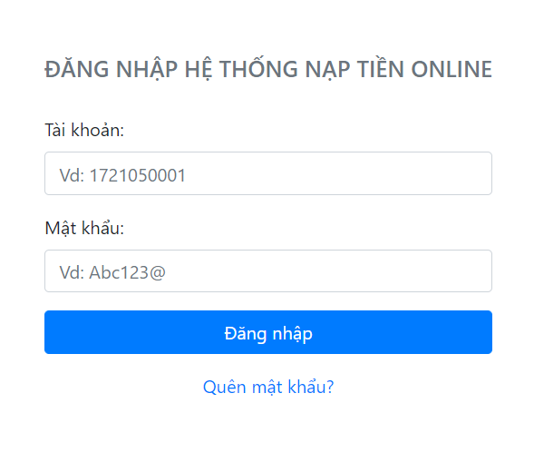

Hình 3-12 Màn hình đăng nhập (website)

* Màn hình đăng nhập trên website:
  + Textbox tài khoản để nhập tên của tài khoản
  + Textbox mật khẩu để nhập mật khẩu của tài khoản
* Sinh viên muốn nạp tiền vào tài khoản thì nhập naptien.com thì sẽ hiển thị màn hình login. Sinh viên muốn nạp tiền thì nhập tài khoản vào hệ thống. Nhập tài khoản là mã sinh viên và mật khẩu được gửi vào mail khi đăng ký thành công.
  + Nếu tài khoản nhập vào đúng với trong CSDL thì được vào hệ thống
  + Nếu tài khoản nhập vào không đúng với trong CSDL thì đưa ra thông báo

### Màn hình quên mật khẩu

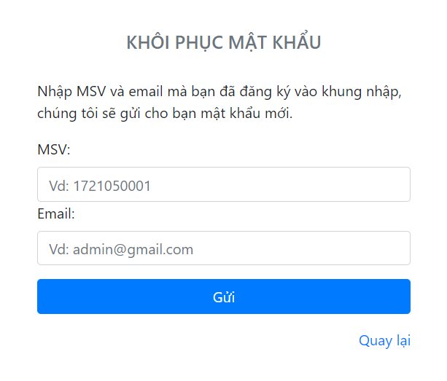

Hình 3-13 Màn hình khôi phục mật khẩu

* Màn hình khôi phục mật khẩu có:
  + Input MSV dùng để nhập mã sinh viên
  + Input email dùng để nhập email đăng ký
* Khi sinh viên quên mật khẩu đăng nhập vào hệ thống thì chọn quên mật khẩu. Hệ thống hiển thị form khôi phục mật khẩu. Sinh viên nhập đầy đủ mã sinh viên và email đăng ký. Khi nhập đầy đủ thì hệ thống so sánh mã sinh viên và email trong CSDL nếu đúng thì hệ thống sẽ reset mật khẩu lại và gửi email cho sinh viên. Sau khi gửi thành công mật khẩu thì sinh viên dùng mật khẩu đấy để đăng nhập vào hệ thống.

### Màn hình trang chủ

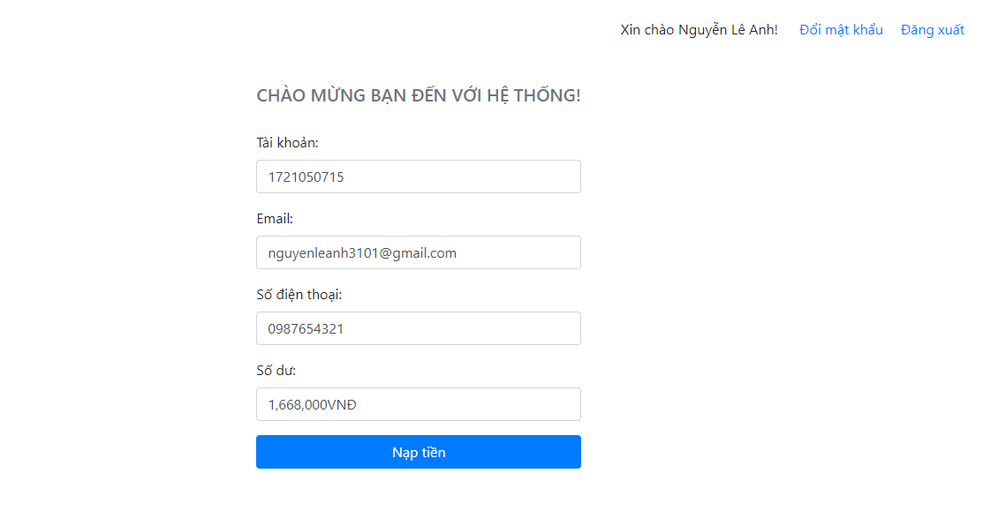

Hình 3-14 Màn hình trang chủ

* Màn hình trang chủ có:
  + Thông tin tài khoản
  + Mail đăng ký
  + Số điện thoại
  + Số dư của tài khoản
* Các chức năng:
  + Đổi mật khẩu
  + Đăng xuất
  + Nạp tiền

### Màn hình thay đổi mật khẩu

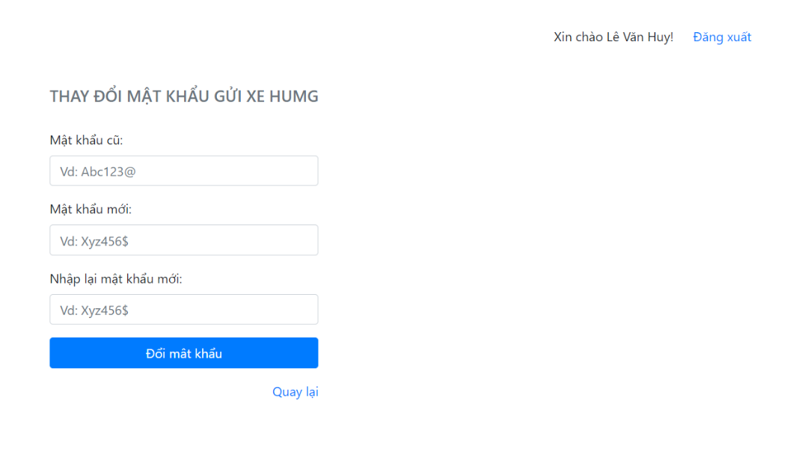

Hình 3-15 Màn hình đổi mật khẩu

* Màn hình thay đổi mật khẩu có:
  + Input mật khẩu cũ dùng để nhập mật khẩu cũ
  + Input mât khẩu mới dùng để nhập mật khẩu mới
  + Input nhập lại mật khẩu dùng để nhập lại mật khẩu mới nhập
  + Button “Đổi mật khẩu” để đổi mật khẩu
* Khi sinh viên muốn thay đổi mật khẩu thì chọn thay đổi mật khẩu thì hệ thống sẽ hiển thị form đổi mật khẩu. Sinh viên nhập đầy đủ mật khẩu cũ của hệ thống và mật khẩu mới, nhập lại mật khẩu mới lại 1 lần nữa. Nếu:
  + Nhập mật khẩu cũ không đúng với trong CSDL thì hệ thống hiển thị thông báo “Kiểm tra lại mật khẩu”.
  + Giá trị mật khẩu mới và nhập lại mật khẩu mới không giống nhau thì hệ thống cũng thông báo “Kiểm tra lại mật khẩu mới”
  + Nhập đúng các trường thì hệ thống đổi mật khẩu và thông báo “Đổi mật khẩu thành công”

### Màn hình nạp tiền

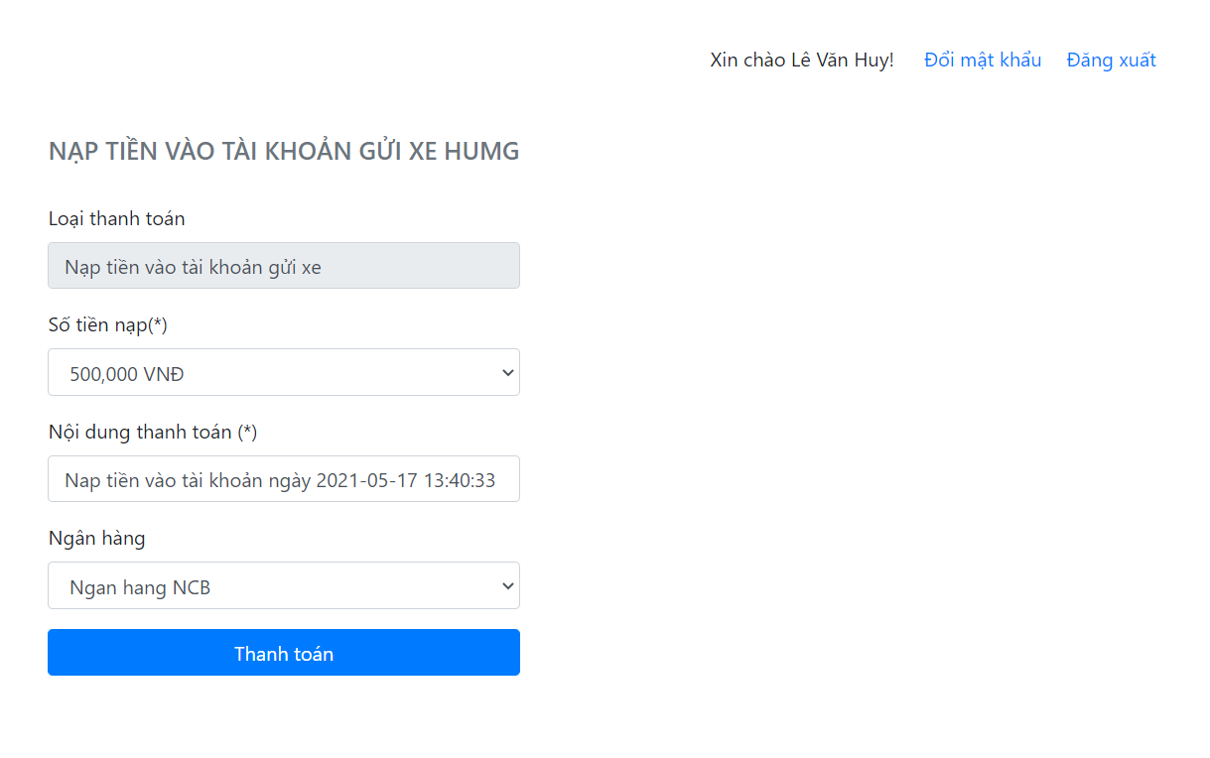

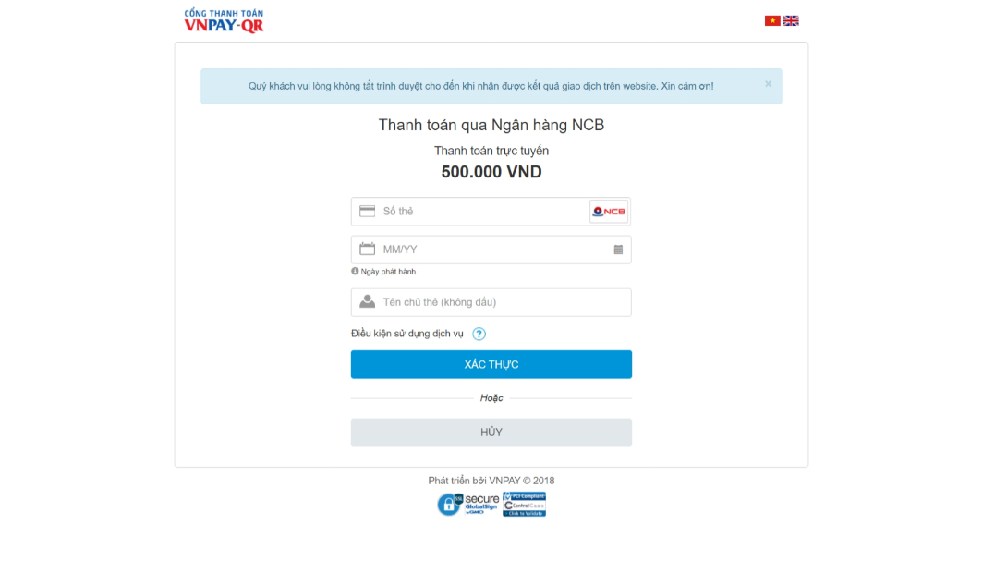

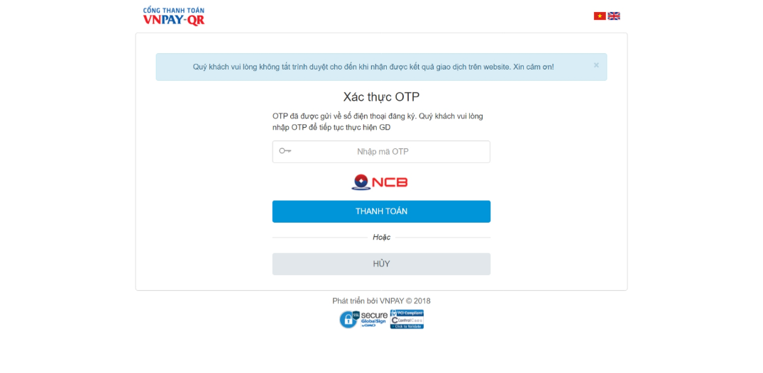

Hình 3-16 Màn hình nạp tiền online cho sinh viên

* Khi sinh viên chọn nạp tiền thì hệ thống hiển thị trang nạp tiền. Ở trang nạp tiền sinh viên nhập đầy đủ số tiền nạp, ngân hàng. Sau khi nhập đầy đủ thông tin được chuyển sang [1]trang nạp tiền của vnpay.
* [1] Sau khi nạp tiền ở vnpay thì vnpay sẽ đưa thông báo lại cho hệ thống

### Màn hình thông báo kết quả

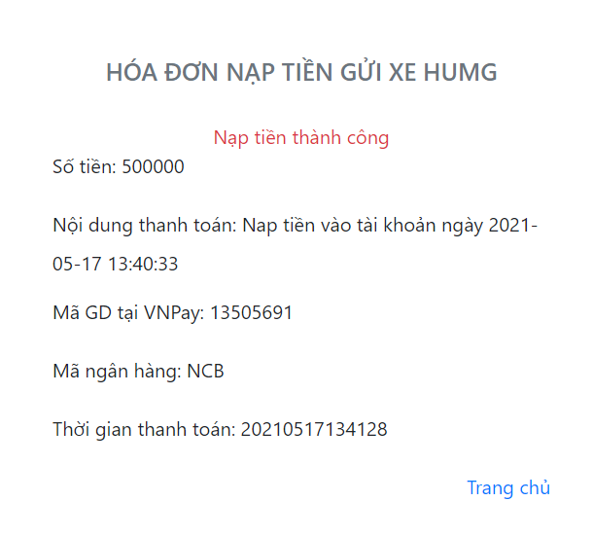

Hình 3-17 Màn hình thông báo

* Sau khi sinh viên nạp tiền thành công ở vnpay thì vnpay sẽ trả về thông báo cho hệ thống
  + Nếu thành công thì hệ thống sẽ chuyển sang trang thông báo.
  + Nếu không thành thì hệ thống sẽ chuyển sang trang thông báo lỗi.

# KẾT LUẬN VÀ HƯỚNG PHÁT TRIỂN

1. Kết luận

Đây là một đề tài có thể ứng dụng vào thực tế cho trường Đại học Mỏ - Địa chất nếu như được đầu tư thêm về thời gian, công sức và kinh phí.

Đề tài khi triển khai thì sẽ hỗ trợ sinh viên gửi xe không cần phải dùng vé và tiền mặt. Gửi mail cho sinh viên đối với những tài khoản của sinh viên gần hết tiền giúp sinh viên nạp tiền. Ngoài sinh viên thì còn hỗ trợ người trông xe đỡ được công ghi vé và quản lý được việc tiền và xe vào ra. Giúp cho việc quản lý cho người quản lý cũng dễ dàng.

1. Hướng phát triển

Nâng cấp hệ thống với CSDL sát với thực tế của trường Đại học Mỏ - Địa chất hơn.

Kết nối thanh toán trực tuyến với vnpay hoặc có thể thêm nhiều hình thức khác giúp sinh viên có nhiều lựa chọn.

Nâng cấp giao diện nạp tiền cho sinh viên 1 cách hoàn chỉnh và gần gũi hơn.

# TÀI LIỆU THAM KHẢO

|  |  |
| --- | --- |
| [1] | vnpay, "vnpay," vnpay, 2018. [Online]. Available: https://sandbox.vnpayment.vn/apis/docs/huong-dan-tich-hop/. [Accessed 2 4 2021]. |
| [2] | T. N. Chiến, "MiAI," MiAI, 5 12 2019. [Online]. Available: https://www.miai.vn/2019/12/05/nhan-dien-bien-so-xe-chuong-5-nhan-dien-bien-so-xe-bang-wpod-va-svm/. [Accessed 5 4 2021]. |